

Колледж космического машиностроения и технологии

**Курсовой проект**

**Разработка системы классов для приложения «СКЛАД»**

Пояснительная записка

КП.09.02.03.22.016ПЗ

Обучающийся группы П2-19 Подъяблонский В. А.

Руководитель курсового проекта Гусятинер Л. Б.

Результат защиты__________________________

Королев, 2022 г.

**ОГЛАВЛЕНИЕ**

**1. Введение 4**

**2. Теоретическая часть 5**

**2.1. Описание предметной области 5**

**2.2. Описание существующих разработок 7**

**3. Теоретическая часть 15**

**3.1. Построение диаграммы прецедентов 15**

**3.2. Выбор инструментов 16**

**3.2.1. Язык программирования 16**

**3.2.2. Среда разработки 17**

**3.2.3. База данных 17**

**3.2.4. Графический интерфейс 17**

**3.3. Проектирование сценария 18**

**3.4. Построение диаграммы классов 19**

**3.5. Описание главного модуля 22**

**3.6. Описание спецификаций к модулям 23**

**3.7. Описание модулей 24**

**3.8. Описание текстовых наборов модулей 25**

**3.9. Описание применения средств откладки 26**

**4. Эксплуатационная часть 27**

**4.1. Руководство оператора 27**

**4.1.1. Назначение программы 27**

**4.1.2. Условия запуска программы 27**

**4.1.3. Выполнение программы 27**

**4.1.4. Сообщение оператору 28**

**4.2. To-Do лист 29**

**5. Заключение 30**

**6. Список использованной литературы и интернет-ресурсов 31**

**7. Приложения 32**

**7.1. Приложение 1 32**

**7.2. Приложение 2 32**

**7.3. Приложение 3 32**

**7.4. Приложение 4 33**

**7.5. Приложение 5 33**

**7.6. Приложение 6 33**

**7.7. Приложение 7 34**

**7.8. Приложение 8 34**

**7.9. Приложение 9 35**

**7.10. Приложение 10 35**

# **Введение**

Данный курсовой проект заключается в разработке системы классов для приложения «Склад». Разработка приложения будет происходить на языке программирования Python и фреймворка PyQt.

В первой части будут рассмотрены предметная область и существующие продукты по данной теме.

Во второй части будут описаны инструменты разработки программы и модули программы.

В третьей части описаны взаимодействие пользователя с программой и сообщения оператору.

В заключительной части будут приведены общие выводы по проекту.

# **Теоретическая часть**

## **Описание предметной области**

**Настольное приложение** – это программа, которая работает на компьютере пользователя. Она функционирует на стороне клиента и запускается в виде обыкновенного исполняемого файла.

Настольное приложение реализует следующие возможности:

1. Работа приложения как с подключением, так и без подключения к интернету;
2. Приложение запускается с загрузкой данных из памяти устройства, на котором установлено, не требует каждый раз загрузки параметров из сети;
3. Максимальная эффективность работы за счет возможности многопроцессорных систем;

**Склад** – территория, помещение, предназначенное для хранения материальных ценностей и оказания складских услуг. Склады используются производителями, импортёрами, экспортерами, оптовыми торговцами, транспортными предприятиями, таможней и т. д.

В логистике склад выполняет функцию аккумулирования резервов материальных ресурсов, необходимых для демпфирования колебаний объёмов поставок и спроса, а также синхронизации скоростей потоков товаров в системах продвижения от изготовителей к потребителям или потоков материалов в технологических производственных системах.

**Основные разновидности складов**

По назначению различают следующие виды складов:

* Производственные – склады сырья, комплектующих, материалов, заводские и цеховые склады готовой продукции;
* Таможенные – склады временного хранения товаров в ожидании таможенной очистки;
* Коммерческие – склады, обслуживающие любых владельцев товаров;
* Розничные – склады торговых предприятий;
* Розничные – склады торговых предприятий;
* Военные – склады с разнообразным содержимым, необходимым для снабжения вооруженных сил.

**Основные принципы организации складских услуг**

В целом комплекс складских услуг представляет собой следующую последовательность:

* Разгрузка и погрузка транспорта (выполнение погрузочно-разгрузочных работ);
* Приемка товара (приемка поступивших грузов по количеству и по качеству. Приемка товара – начальная операция, связанная с движением товара на складе и возникновением материальной ответственности);
* Размещение на хранение (укладка товаров в стеллажи, штабели);
* Отбор товаров из мест хранения, подготовка к отпуску: упаковка, окантовка, маркировка и так далее);
* Внутри складское перемещение грузов.

## **Описание существующих разработок**

1. Система «LiteBox» [1] – облачный сервис, предназначен для ведения торгового и финансового учета представителями малого бизнеса. Функционал программы представлен шестью направлениями:

* Управление торговлей (рисунок 1);
* Складской учет (рисунок 2);
* Аналитические отчеты;
* Управление закупками;
* Документы;
* Маркетинговые инструменты.

Фактически программа учета «LiteBox» обладает типичными для своего класса функционалом: она позволяет вести торговлю и анализировать продажи.

Программная база находится в облаке, что позволяет работать с ней в любом месте, где есть интернет.

К плюсам системы «LiteBox» можно отнести:

1. Мультиплатформенность: программой можно пользоваться на компьютере, планшете, ноутбуке;
2. Доступные для малого бизнеса тарифный планы, в том числе довольно функциональный бесплатный тариф;
3. Наличие полнофункциональной демоверсии, позволяющей 14 дней пользоваться всеми возможностями программы;
4. Наличие телефона круглосуточной технической поддержки;
5. Функциональный складской учет, включающий, в том числе резервирование товаров и перемещение ТМЦ между магазинами и складами;
6. Поддержка формирования первичной учетной документации (форма ТОРГ-12, ТОРГ-16 и другие);
7. Облачные данные резервируются в современных DATA-центрах с сертификатом безопасности Tier3.

Минусы системы» «LiteBox»:

1. Отсутствие поддержки продаж через интернет-магазины;
2. Запутанный интерфейс, требующий обучения и длительного привыкания;
3. Сложность первоначальной самостоятельной настройки программы;
4. Поддержка индивидуальных дисконтных карт не подкреплена наличием клиентской базы. Карточки не привязываются к ФИО или номеру телефона;
5. Отсутствует возможность доработки программ под конкретного клиента;
6. Невозможность добавления произвольных характеристик в товарной карточке;
7. Отсутствие поддержки ОС семейства Mac.

Рис.1. Управление торговлей

Рис.2. Складской учет 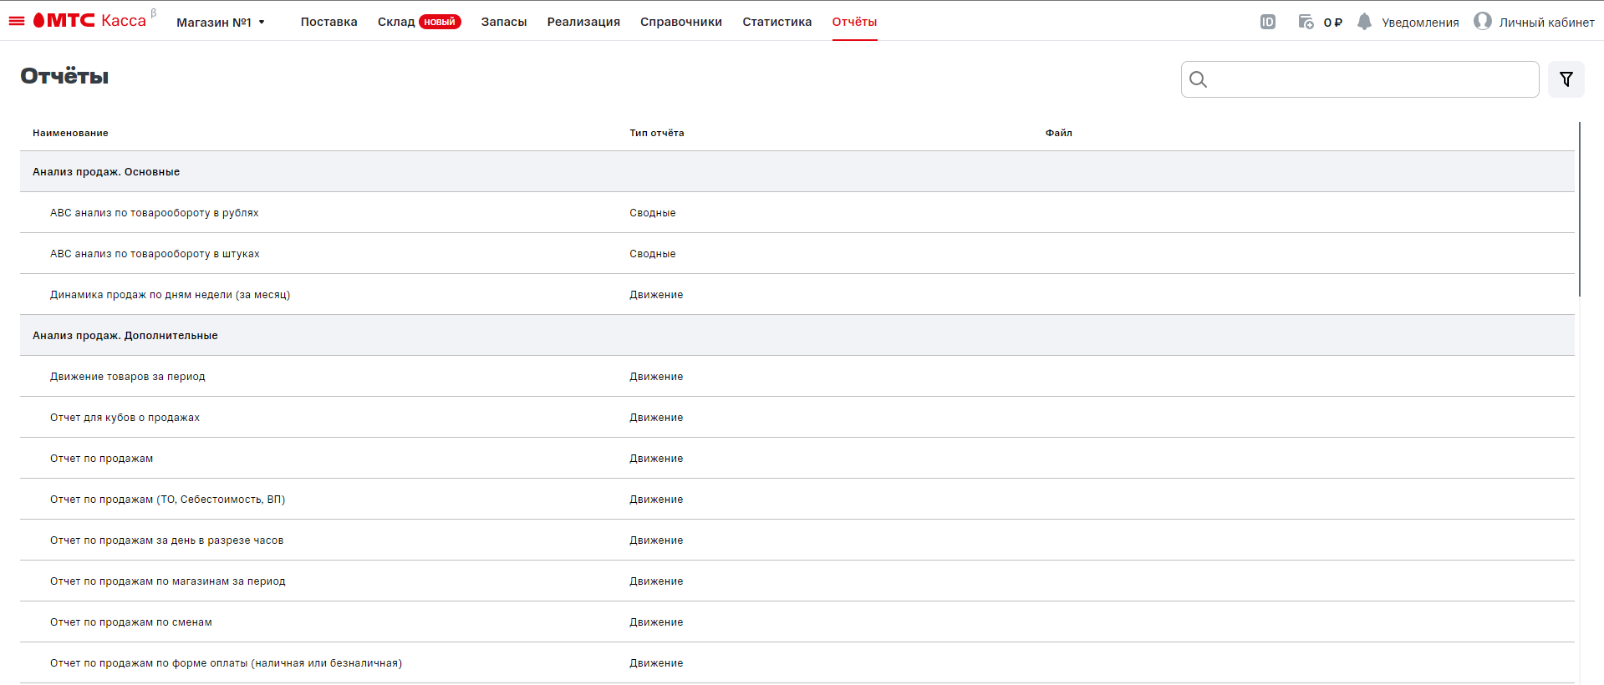

Рис.3. Аналитический отчеты

1. Система «1С: Торговля и склад» [2] – предназначена для учета любых видом торговых операций. Благодаря гибкости и настраиваемой, система способна выполнять все функции учета – от ведения справочников и ввода первичных документов до получения различных ведомостей и аналитических отчетов.

В системе «1С: Торговля и склад» вы можете:

* Задать для каждого товара необходимое количество цен разного типа, хранить цены поставщиков, автоматически контролировать и оперативно изменять уровень цен;
* Работать со взаимосвязанными документами;
* Выполнять автоматический расчет цен списания товаров;
* Быстро вносить изменения с помощью групповых обработок справочников и документов;
* Ввести учет товаров в различных единицах измерения (рисунок 5);
* Получать самую разнообразную отчетную и аналитическую информацию о движении товаров и денег (рисунок 4);
* Автоматически формировать бухгалтерские проводки для «1С: Бухгалтерии».

Плюсы программы «1C: Торговля и склад»:

1. Наличие функционала для полноценного бухгалтерского, налогового и складского учета;
2. Интеграция с любым кассовым и торговым оборудованием;
3. Автоматическое формирование всех унифицированных торговых документов;
4. Консолидированный учет в нескольких торговых точках;
5. Высокая стабильность работы;
6. Возможность подстройки меню и функционала под конкретного клиента.

Минусы программы «1С: Торговля и склад»:

1. Высокая стоимость;
2. Сложность обучения новых сотрудников;
3. Длительный период внедрения и настройки;
4. Необходимость постоянного обновления ПО;
5. Отсутствие круглосуточной поддержки из-за её предоставления сторонними организациями;
6. Отсутствие CMR–системы;

Рис.4. Получать самую разнообразную отчетную и аналитическую информацию о движении товаров и денег.

Рис.5. Ввести учет товаров в различных единицах измерения.

1. Система «МойСклад» [3] - удобная система управления складом. Складской учет, интеграция оборудованием, печать документов, адресное хранение, операции сборки и разборки.

Возможности системы «МойСклад»:

* Складской учет – приемка, отгрузки, инвентаризации. Работа с размерами, цветами, упаковками, серийными номерами, весовым товаром. Печать документов и аналитика (рисунок 6);
* Обработка заказов – получение уведомлений о новых заказах, назначение менеджеров, статусы заказов, создание отгрузки. Легко сверяйте комплектации при сборе заказов на складе;
* Розничные продажи – для кассира или курьера, розницы, пункта выдачи, разносной торговли – бесплатная кассовая программа под Windows, Linux, Android, IOS;
* Сборка и производство – оформление операции по сборке и разборке, контролирование движения комплектующих, считайте себестоимость и планируйте потребности в материалах;
* Работа с клиентами – соберите в карточке все о клиенте: статистику, документы, задачи, встречи. Звоните и делайте рассылки по SMS и email. Сегментируйте базу, стройте воронки продаж;
* Управление финансами – контролируйте взаиморасчеты с клиентами. Получайте выписки из любого банка, отправляйте и печатайте платежные поручения (рисунок 7).

Плюсы программы «МойСклад»:

1. Широкий функционал, подходящий для розничной, оптовой торговли, сфера общепита и небольших производств;
2. Поддержка дисконтных карт, создание клиентской базы, формирование воронки продаж;
3. Стабильная работа;
4. Дружелюбный интерфейс и легкость освоение программы новыми сотрудниками;
5. Мультиплатформенность: программой можно пользоваться на OC Windows, macOS, Android, Linux, IOS;
6. Открытый API.

Минусы программы «МойСклад»:

1. Стоимость ежемесячной абонентской платы выше среднерыночной;
2. Отсутствие шаблонов для продажи;

Рис.6. Создание отгрузки

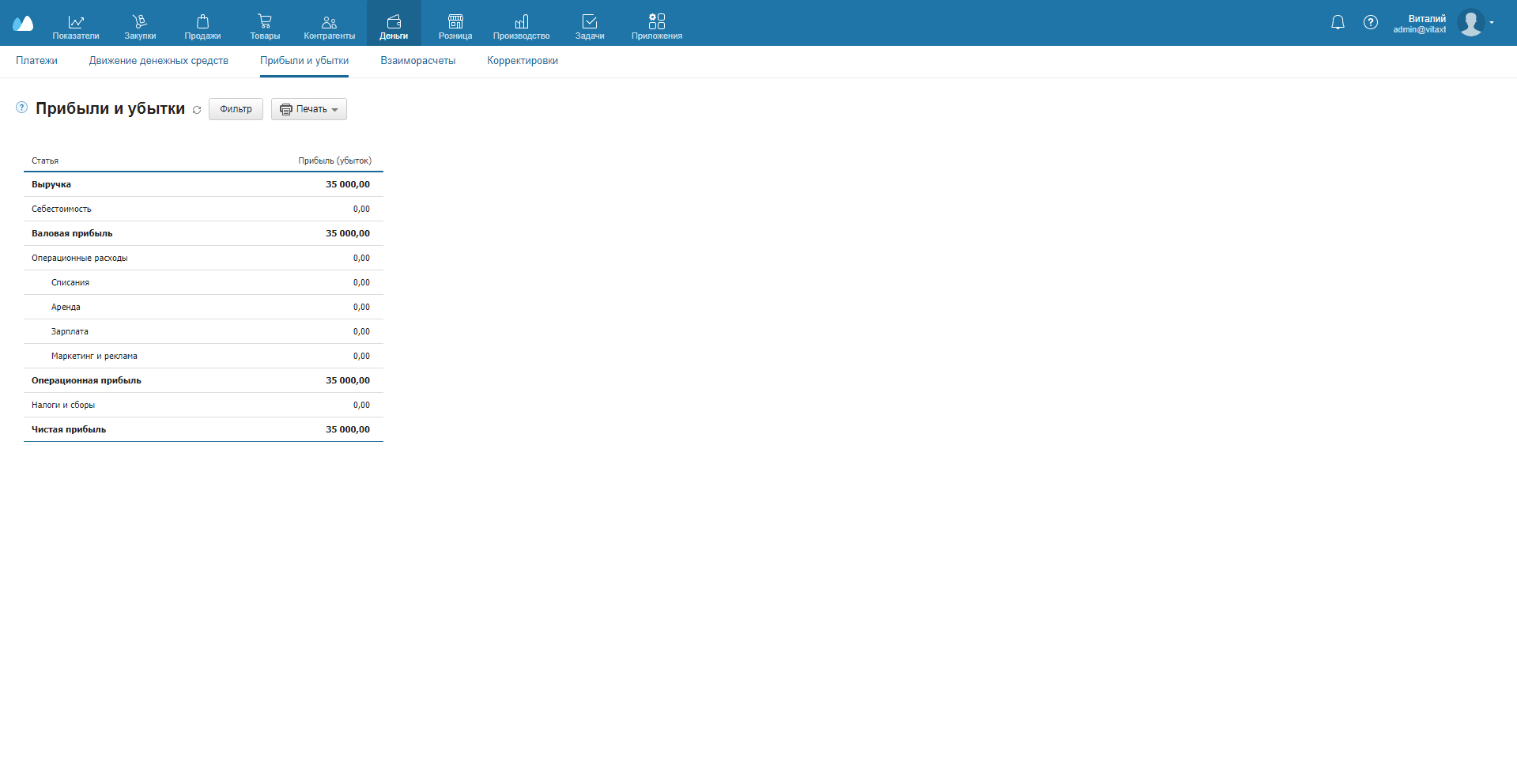

Рис.7. Управление финансами

# **Теоретическая часть**

## **Построение диаграммы прецедентов**

Данный раздел содержит диаграмму прецедентов, на которой отображается визуализация различных типов ролей в системе и то, как эти роли взаимодействуют с системой.

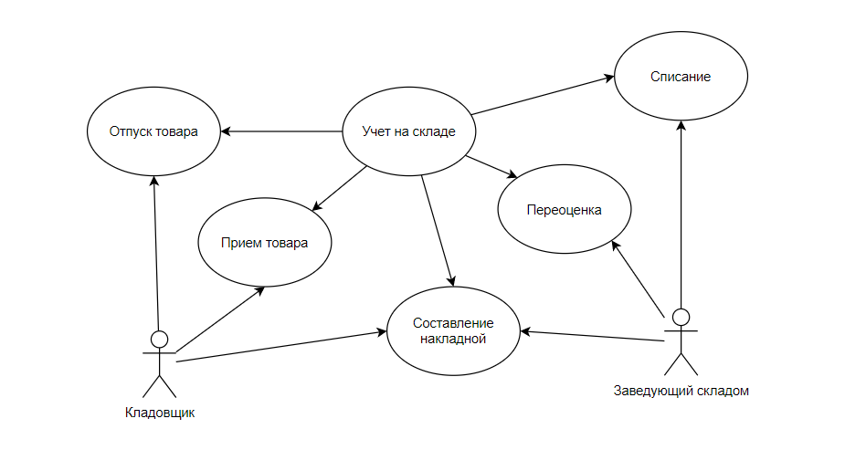

Рис. 8. Диаграмма прецедентов.

## **Выбор инструментов**

### **Язык программирования**

Для написания проекта использовался Python [4] – высокоуровневый язык программирования, к преимуществам которого относят высокую производительность программных решений и структурированный, хорошо читаемый код. Синтаксис максимально облегчен, ядро имеет удобную структуру, а широкий перечень встроенных библиотек позволяет применять внушительный набор полезных функций и возможностей.

Python поддерживает несколько моделей программирования: структурное, объекта-ориентированное, функциональное. В языке присутствует динамическая типизация, автоматическое управление памятью, механизм обработки исключений, поддержка многопоточных вычислений и удобные высокоуровневые структуры данных.

По данным сайта HIGHLOAD [8] за 2022 года, Python является вторым популярности языком программирования, оставив позади себя Java и семейство языков С (рисунок 9).

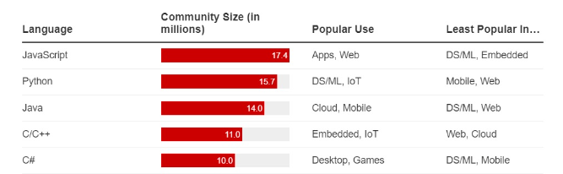

Рис. 9. Таблица «Популярные языки программирования»

### **Среда разработки**

PyCharm [5] – интегрированная кроссплатформенная среда разработки для языка программирования Python предоставляет средства для анализа кода, графический отладчик, инструмент для запуска юнит-тестов и поддерживает веб-разработку на Django. Разработка IDE ведется компанией JetBrains.

PyCharm предоставляется в двух вариантах: платный (PyCharm Professional Edition) и бесплатный (PyCharm Community Edition).

### **База данных**

Уже довольно много лет большинство приложений и сайтов хранят информацию или данные. Для этого они используют базу данных – это упорядоченный набор структурированной информации или данных, которые обычно хранятся в электронном виде в компьютерной системе. Обычно они управляются системой управления базами данных (СУБД).

В качестве базы данных в проекте была выбрана SQLite [6] – это быстрая и легкая встраиваемая одно файловая СУБД, написанная на языке С, которая не имеет сервера и позволяет хранить всю базу локально на одном компьютере. Для работы SQLite не нужны сторонние библиотеки или службы.

### **Графический интерфейс**

В качестве реализации графического интерфейса в проекте использовался PyQt [7] – это библиотека Python для создания приложения с графическим интерфейсом с помощью инструментария Qt. Библиотека предоставляет из себя набор модулей, содержащих большое количество классов и функций. Разработка ведётся компанией Riverbank Computing.

## **Проектирование сценария**

Данный раздел содержит сценарий проекта – определение сочетаний условий, которые приводят к определенным результатам (рисунок 10).

При запуске приложения открывается главное окно, в котором предоставляется возможность выбора таблицы, добавить элемент, изменить элемент, удалить элемент. вывести в Excel или JSON.

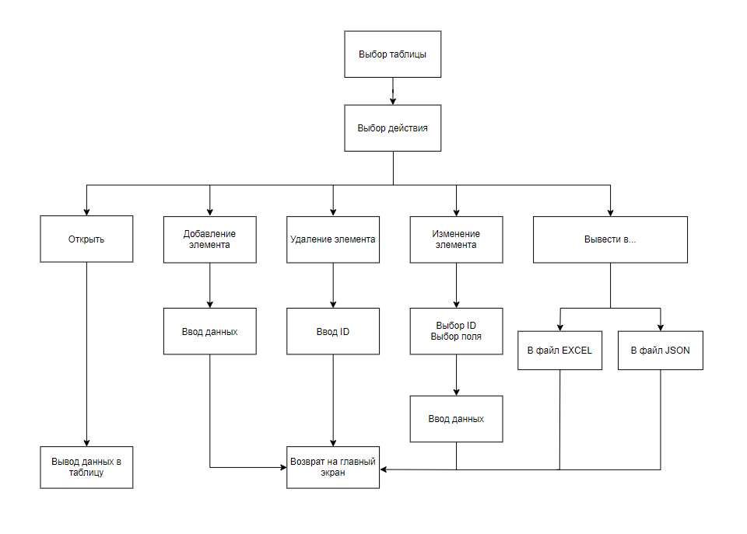

Рис. 10. Сценарий проекта.

## **Построение диаграммы классов**

Данный раздел содержит диаграммы классов, их виды, а также связь между ними.

Подробное описание разделов предоставлены в пунктах: п.3.6 «Описание спецификаций к модулям» и п.3.7 «Описание модулей».

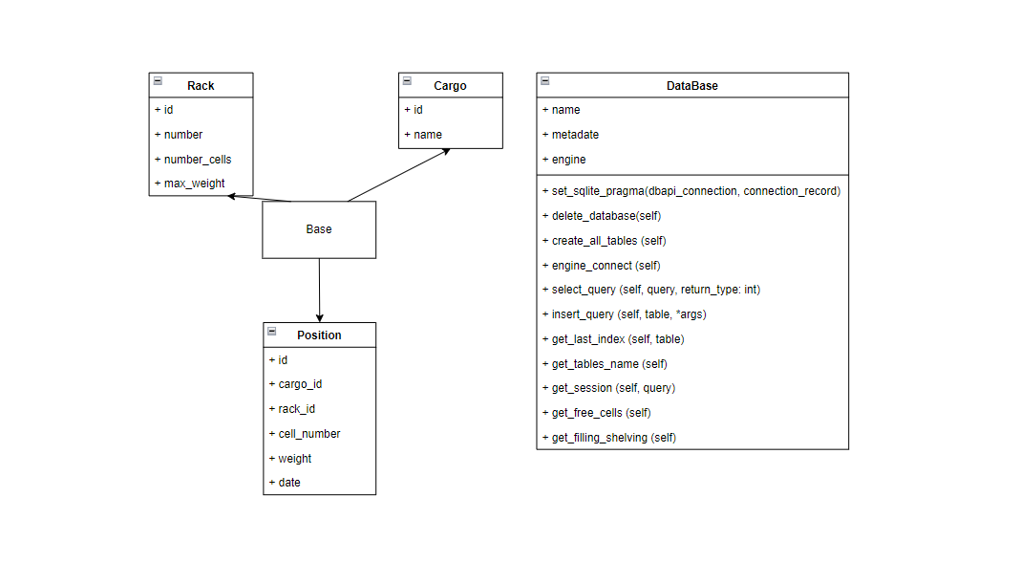

Рис. 11. Диаграмма классов раздел «База данных».

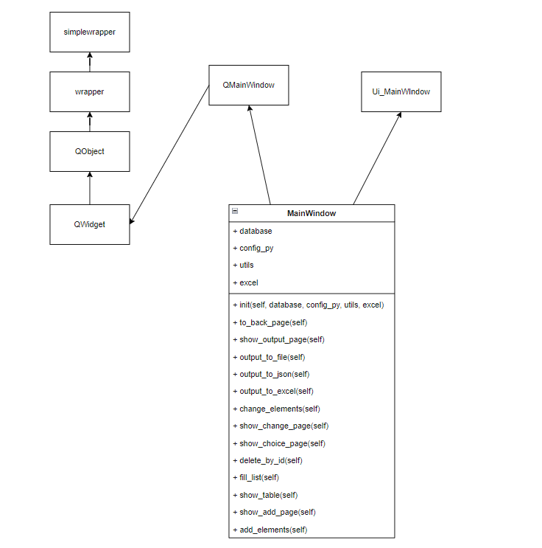

Рис. 12. Диаграмма классов раздел «Графический интерфейс».

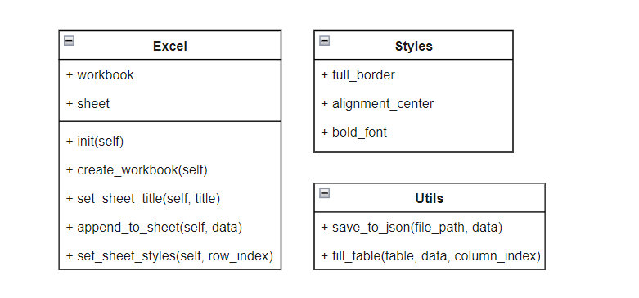

Рис. 13. Диаграмма классов раздел «Утилиты».

Рис. 14. Диаграмма классов раздел «Конфигурационные файлы».

## **Описание главного модуля**

Главный модель (листинг 1) состоит из функции main. Данная функция включает в себя объекты необходимые для главного окна и запускает графический интерфейс.

Листинг 1. Главный модуль

import sys  
  
from PyQt5 import QtWidgets  
  
from config.config import Config  
from database.database import DataBase  
from gui.connection.main_connection import MainWindow  
from utils.excel import Excel  
from utils.utils import Utils  
  
  
def main():  
 config = Config()  
 utils = Utils()  
 excel = Excel()  
  
 database = DataBase("composition")  
 database.create_all_tables()  
  
 app = QtWidgets.QApplication(sys.argv)  
 window = MainWindow(database, config, utils, excel)  
 window.show()  
 sys.exit(app.exec_())  
  
  
if __name__ == "__main__":  
 main()

## **Описание спецификаций к модулям**

В проекте разработано множество модулей программы, оформленных в виде отдельных файлов.

Реализованные в проекте модули можно разделить на типы:

* База данных (рисунок 11):
* Описание моделей данных (models);
* Связь с базой данных (database);
* Графический интерфейс (рисунок 12):
* Работа главного окна (main_connection);
* Вспомогательные (рисунок 13):
* Работа с выводом в Excel (excel);
* Работа со стилем в Excel (styles_excel);
* Работа с сохранением в JSON (utils).
* Константные файлы (рисунок 14):
* Хранение списков и словарей (config);

Взаимодействие между модулями можно увидеть по диаграмме классов п.3.4 «Построение диаграммы классов».

## **Описание модулей**

* Тип «База данных» (рисунок 11) полностью отвечает за создание и получение данных из базы, который включает в себя два модуля:
* Модуль описание моделей базы «models» содержит описание всех моделей таблиц. Под описанием понимается: наименование таблиц, полей и настройки полей;
* Модуль связь с базой данных «database» содержит реализацию работы с базой данных: подключение к базе, создание таблиц, запросы.
* Тип «Графический интерфейс» (рисунок 12) полностью отвечает за визуализацию приложения и включает в себя один модуль:
* Модуль работы главного окна «main_connection». Он инициализирует окна и страницы приложения. Реализует логику взаимодействия пользователя с интерфейсом.
* Тип «Вспомогательные» (рисунок 13) полностью отвечает за общие вспомогательные методы:
* Модуль «excel» отвечает за работу с одноименной программой;
* Модуль «styles_excel» отвечает за стили для формирования текста в «MS Excel»;
* Модуль «utils» отвечает за методы, в равной степени используемые во всей программе в целом: вывод в файл c расширением json и т. д.
* Тип «Константные файлы» (рисунок 14) включает в себя один модуль:
* Модуль «config» хранит списки и словари, необходимые в программе.

## **Описание текстовых наборов модулей**

В проекте присутствует обработка ошибок, чтобы сообщить пользователю о проблеме и огородить его от сбоев программы и случайному завершению работы.

* Проверка на открытый файл (листинг 2).

В случае перезаписывания открытого файла excel, отобразится уведомление о соответствующей ошибке в отдельном окне (приложение 10).

Листинг 2. Проверка на открытый файл.

try:  
 self.excel.workbook.save(filename=file_path)  
 self.to_back_page()  
except PermissionError:  
 QMessageBox.warning(self, "ОШИБКА", "Закройте выбранный файл")

## **Описание применения средств откладки**

При написании проекта использовалось огромное количество раз встроенное средство откладки в IDE «PyCharm». В результате чего было исправлено большое количество ошибок различных видов.

При запуске программы без использования средства откладки в нештатных ситуациях не позволяет определить и диагностировать проблему: текст ошибки, стек вызовов с именами функций и номерами строк. Данную проблему решал запуск программы в режиме отладки, где повторное действие приводило к той же ошибке, но среда разработки при завершении программы показывала саму ошибку и ее суть.

# **Эксплуатационная часть**

## **Руководство оператора**

### **Назначение программы**

Разработка настольного приложения для сокращения времени просмотра базы данных содержащие сведение о грузах и размещении на стеллажах.

Дополнительные возможности программы:

* Добавление новых элементов;
* Изменение элементов;
* Удаление элементов;
* Вывод в Excel или JSON:
* Процент наполнения зала по сеансам;
* Самый популярный жанр.

### **Условия запуска программы**

Запуск программы с помощью файла с расширением .exe:

1. Стабильно работающее устройство на OC Windows 10.

Запуск программы с помощью исходного кода:

1. Стабильно работающее устройство на OC Windows 10;
2. Python версии 3.10 и выше;
3. Установленные библиотеки, указанные в файле «requirements.txt»

### **Выполнение программы**

При запуске программы появляется окно «Склад» (приложение 1), с помощью которого можно: просмотреть любую таблицу в базе данных (приложение 2), добавить элемент в таблицу, изменить элемент в таблице, удалить элемент в таблице и вывести в Excel или JSON файл.

Страница «Добавить элемент» (приложение 3, 4, 5) зависит от открытой таблицы, позволяет добавить новый элемент в базу данных.

Страница «Изменить элемент 1» (приложение 6) зависит от открытой таблицы, позволяет выбрать ID и поле, которые мы хотим изменить.

Страница «Изменить элемент 2» (приложение 7) показывает изменяемый ID и изменяемый поле, позволяет ввести новое значение.

Страница «Удалить элемент» (приложение 8) зависит от открытой таблицы, отображает ID, которые можно удалить.

Страница «Вывести в...» (приложение 9), предоставляется выбор вывода: процент наполнения зала по сеансам, самый популярный жанр и таблицу, в файл Excel или JSON.

### **Сообщение оператору**

В случае вывода в открытый файл Excel появится соответствующее сообщение об ошибке (приложение 10).

## **To-Do лист**

Данный проект находится на стадии разработки. Планируется исправление множества ошибок и добавления нового функционала:

1. Просмотр сразу нескольких таблиц;
2. Исправление ошибок с масштабированием;
3. Исправления мелких ошибок;
4. Добавление проверок при «Добавление элемента»;
5. Пересмотр дизайна основного окна.

# **Заключение**

Данный проект предоставляет минимальный, но основной функционал для управления системы складского учета. В случае конечной реализации всех задумок, может быть внедрен в работу предприятий связанный с управлением склада, так как станет доступным аналогом существующих разработок.

# **Список использованной литературы и интернет-ресурсов**

1. Система «LiteBox»: <https://litebox.ru/>
2. Система «1С: Торговля и склад»: <https://1c.ru/rus/products/1c/predpr/torg77.htm>
3. Система «МойСклад»: <https://www.moysklad.ru/>
4. Язык программирования «Python»: <https://www.python.org/>
5. Среда разработки IDE «PyCharm»: <https://www.jetbrains.com/pycharm/>
6. База данных «SQLite»: <https://www.sqlite.org/index.html>
7. Графическая библиотека PyQt: <https://www.riverbankcomputing.com/software/pyqt/>
8. HIGHLOAD: [https://highload.today/](https://highload.today/top-15-yazykov-programmirovaniya-i-tehnologij-s-samym-bolshim-soobshhestvom-razrabotchikov-dannye-za-2022-god/)
9. Github: <https://github.com/BiterVi>

# **Приложения**

## Приложение 1

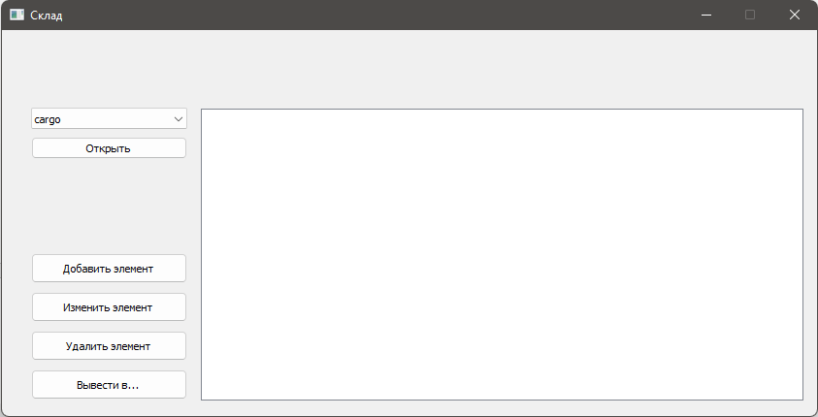

## Приложение 2

## Приложение 3

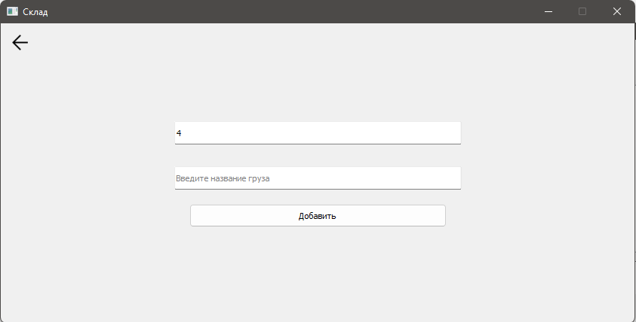

## Приложение 4

## Приложение 5

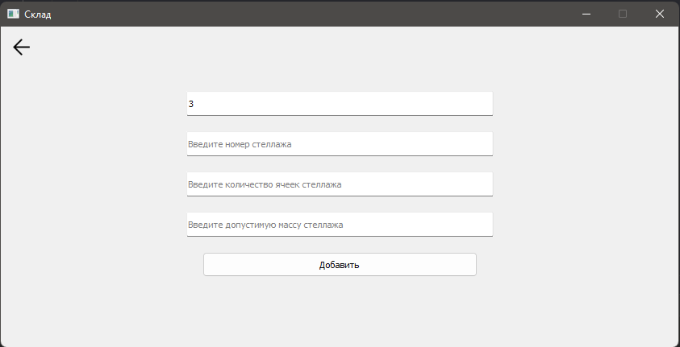

## Приложение 6

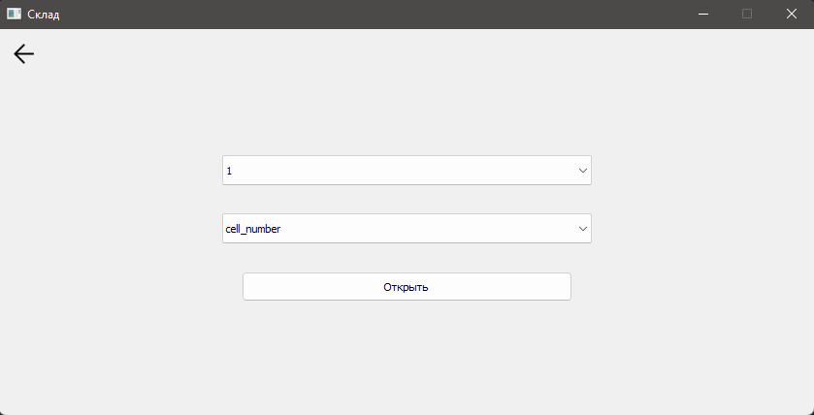

## Приложение 7

## Приложение 8

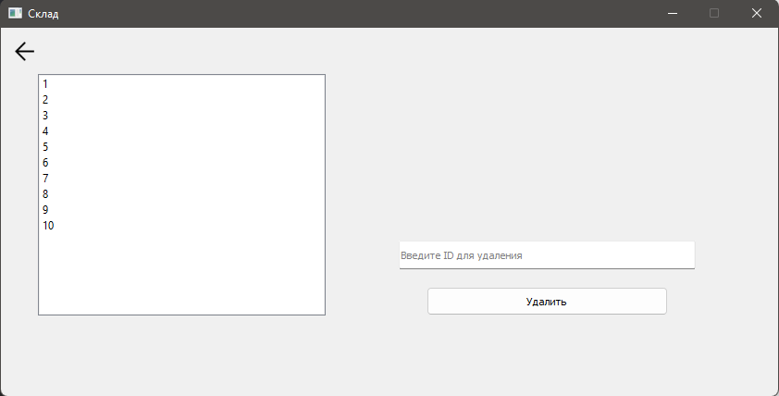

## Приложение 9

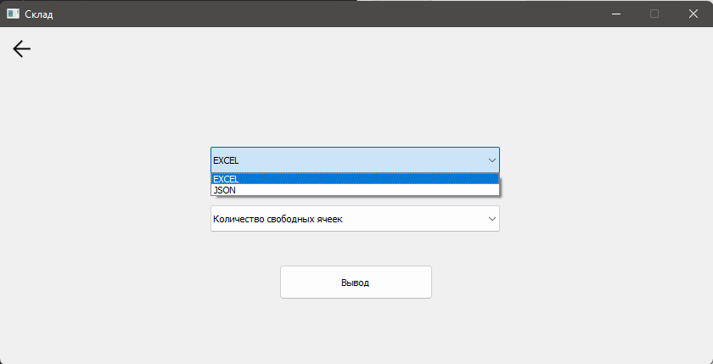

## Приложение 10

